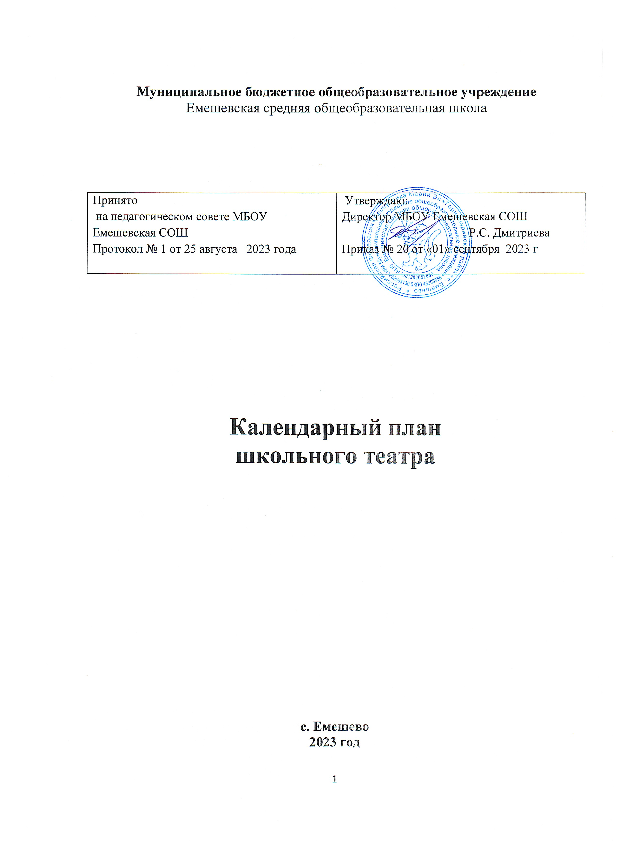

Календарный план воспитательной работы

Название мероприятия | Статус | Сроки проведения | Участники | Ответственные
Родительское собрание. Организационные вопросы. | Родительское сообщество | 20 сентября | Родители | Администрация, рук. объединения
Прием заявок | Родительское сообщество | 21сентября | Родители | Отв., рук. объединения
День учителя. | Объединение | 5 октября | Об-ся | ЗДВР, ст. вожатая
День матери | Объединение | 28 ноября | Об-ся | ЗДВР,уч. музыки
Участие в новогодних представлениях | Объединение | 29 декабря | Об-ся | Старшая вожатая, рук. объединения
Конкурс чтецов стихов поэтов –юбиляров | Объединение | 16 февраля | Об-ся | Учителя марийского языка
Конкурс песен на патриотическую тему | Объединение | 22февраля | Об-ся | Учитель музыки
Международный женский день | Объединение | 7 марта | Об-ся | Учитель музыки
Участие в конкурсах и массовых мероприятиях
Школьный конкурс чтецов стихотворений о марийском крае | Объединения | 10 ноября | Об-ся | Учителя марийского языка
Участие в районном конкурсе инсценировок | Объединения | 16 декабря | Об-ся | Учителя марийского языка
Конкурс чтецов стихов поэтов –юбиляров | Объединения | 16 февраля | Об-ся | Учителя марийского языка, русского языка
Конкурс стихов на патриотическую тему | Объединения | 20 февраля | Об-ся | Учителя русской литературы
Участие на районных конкурсах чтецов. | Объединения | в течение года | Об-ся | Рук. объединения
Участие на районном конкурсе юных чтецов «Живая классика» | Объединения | 14 марта | Об-ся | Рук. объединения
Участие в районном конкурсе инсценировок . | Объединения | 28 февраля | Об-ся | Рук. объединения
Организация мероприятий в объединении
Посещение горномарийского театра с целью просмотра спектаклей | Объединение | В течение года | Об-ся | Рук. объединения
Беседы о нравственных ценностях, этических нормах поведения | Объединение | В течение года | Об-ся | Рук. объединения
Показ спектакля в детском садике | Объединение | 5 марта | Об-ся | Рук. объединения
Показательное выступление. | Объединение | 17 мая | Об-ся | Рук. объединения

